Ключ к тестУ по технологии
XVII Всероссийской олимпиады школьников

Муниципальный этап

Номинация «Культура дома и декоративно-прикладное творчество»
2019− 2020 уч. г.
7 класс

№ | Ответ
1. | а) сильном; б) медленном
2. | свойства использование  связующие 1. котлеты; 2. блинчики; 3. запеканка  пенообразующие 1. безе; 2. крем; 3. зефир  осветляющие 1. бульон; 2. заливное; 3. желе
3. | 1- вытачка переднего полотнища; 2-боковая вытачка; 3- вытачка заднего полотнища; 4- линия середины переднего полотнища; 5-линия талии;6- линия середины заднего полотнища; 7- линия бока; 8- линия бедер; 9- линия низа.
4. | 1-6; 2-1; 3-2; 4-3; 5-4; 6-5
5. | б, в
6. | б), в), г), д)
7. | г
8. | б), г), д
9. | шпулька; 2- прижимная пластина; 3- корпус; 4- установочный палец;  5- пружина; 6- винт; 7- прорезь
10. | а, в, г, д
11. | Тамбурный, стебельчатый, петельный
12. | а
13. | в
14. | 1б ,2д, 3г
15. | б
16. | г
17. | Корсет- предмет женской одежды в виде широкого пояса с вшитыми упругими пластинками, туго охватывающего нижнюю часть грудной клетки и живот для придания фигуре необходимого вида и мягкой поддержки груди
18. | повторения цикла моделирования;
19. | построения, изучения и применения моделей
20. | Творческое задание (6 баллов)  - Стрелками укажите направление нити основы;  - Выполните эскиз изделия, согласно деталям кроя (вид спереди и вид сзади);  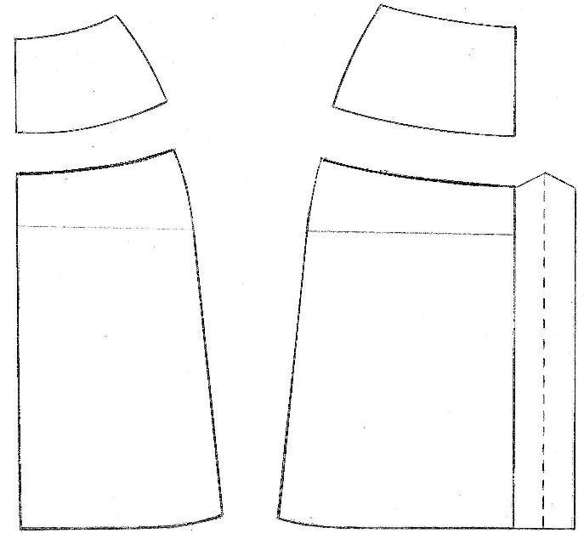  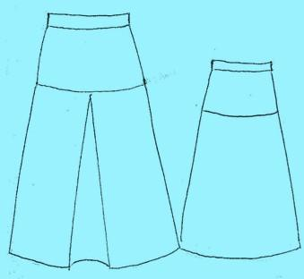  3).эскиз юбки  Оценка задания:  - определение направления нити основы -2балла;  - определение конструкции юбки и ее особенностей – 2балла;  - эскиз юбки в цвете – 2 балла  Итого: 6 баллов
примечание для членов жюри
Общее количество баллов в теоретическом конкурсе (за тестовое и творческое задания) – 25 баллов, т.е. при оценке теоретического конкурса 19 вопросов рекомендуется оценивать в один балл, творческое задание в 6 баллов, всего: 25 баллов.
Для удобства подсчета результатов теоретического конкурса за полный правильный ответ на каждый вопрос теста участник конкурса получает один балл. Если задание выполнено неправильно или только частично – ноль баллов (0 баллов). Не следует ставить оценку в полбалла за задание, выполненное наполовину.

